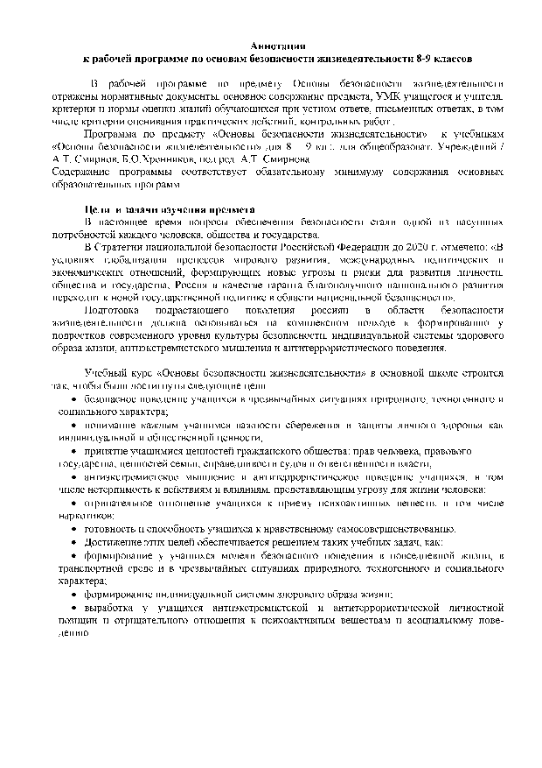
Аннотация
к рабочей программе по основам безопасности жизнедеятельности 8-9 классов

В рабочей программе по предмету Основы безопасности жизнедеятельности отражены нормативные документы, основное содержание предмета, УМК учащегося и учителя, критерии и нормы оценки знаний обучающихся при устном ответе, письменных ответах, в том числе критерии оценивания практических действий, контрольных работ .
Программа по предмету «Основы безопасности жизнедеятельности» к учебникам «Основы безопасности жизнедеятельности» для 8 - 9 кл.:. для общеобразоват. Учреждений / А.Т. Смирнов, Б.О.Хренников; под ред. А.Т. Смирнова.
Содержание программы соответствует обязательному минимуму содержания основных образовательных программ.

Цели и задачи изучения предмета
В настоящее время вопросы обеспечения безопасности стали одной из насущных потребностей каждого человека, общества и государства.
В Стратегии национальной безопасности Российской Федерации до 2020 г. отмечено: «В условиях глобализации процессов мирового развития, международных политических и экономических отношений, формирующих новые угрозы и риски для развития личности, общества и государства, Россия в качестве гаранта благополучного национального развития переходит к новой государственной политике в области национальной безопасности».
Подготовка подрастающего поколения россиян в области безопасности жизнедеятельности должна основываться на комплексном подходе к формированию у подростков современного уровня культуры безопасности, индивидуальной системы здорового образа жизни, антиэкстремистского мышления и антитеррористического поведения.

Учебный курс «Основы безопасности жизнедеятельности» в основной школе строится так, чтобы были достигнуты следующие цели:
• безопасное поведение учащихся в чрезвычайных ситуациях природного, техногенного и социального характера;
• понимание каждым учащимся важности сбережения и защиты личного здоровья как индивидуальной и общественной ценности;
• принятие учащимися ценностей гражданского общества: прав человека, правового государства, ценностей семьи, справедливости судов и ответственности власти;
• антиэкстремистское мышление и антитеррористическое поведение учащихся, в том числе нетерпимость к действиям и влияниям, представляющим угрозу для жизни человека;
• отрицательное отношение учащихся к приёму психоактивных веществ, в том числе наркотиков;
• готовность и способность учащихся к нравственному самосовершенствованию. • Достижение этих целей обеспечивается решением таких учебных задач, как:
• формирование у учащихся модели безопасного поведения в повседневной жизни, в транспортной среде и в чрезвычайных ситуациях природного, техногенного и социального характера;
• формирование индивидуальной системы здорового образа жизни;
• выработка у учащихся антиэкстремистской и антитеррористической личностной позиции и отрицательного отношения к психоактивным веществам и асоциальному пове­ дению.

